T.C.
ŞABANÖZÜ KAYMAKAMLIĞI
Şabanözü Çok Programlı
Anadolu Lisesi Müdürlüğü

BRİFİNG DOSYASI

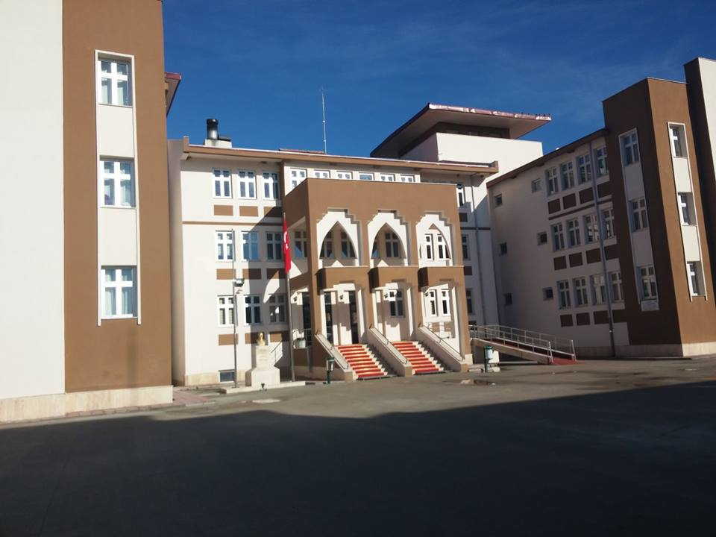
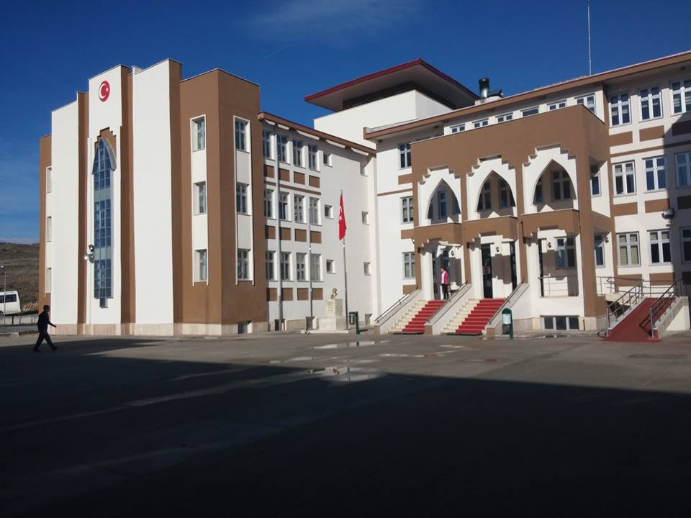

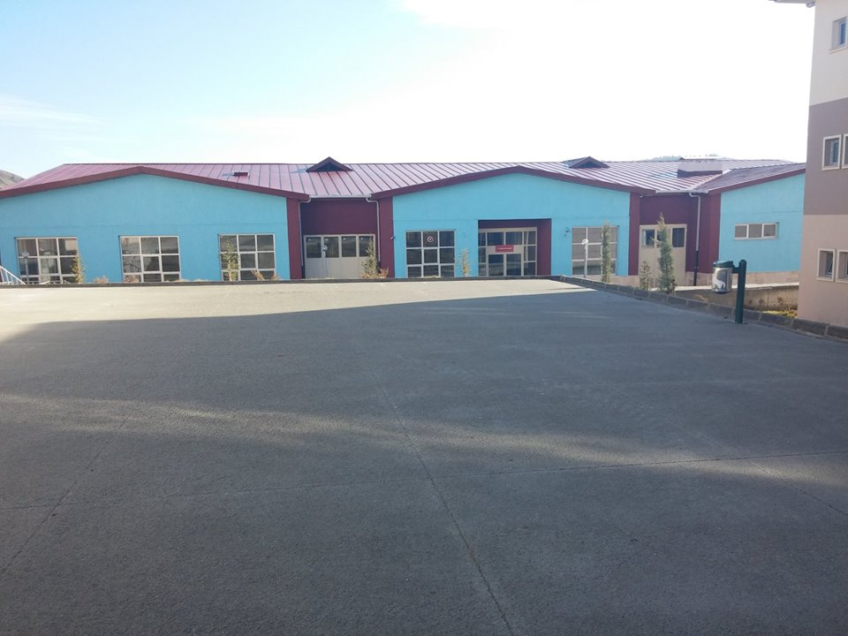
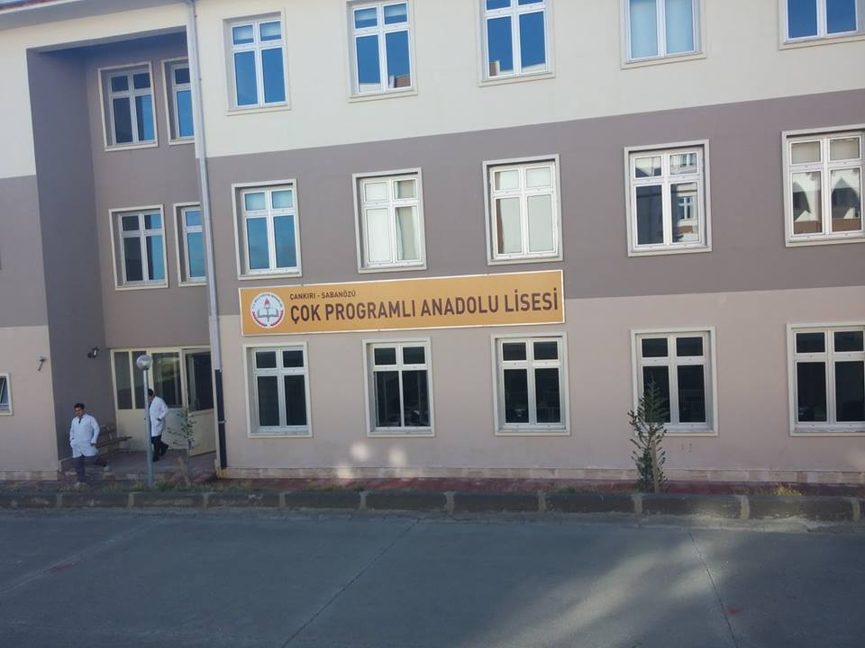
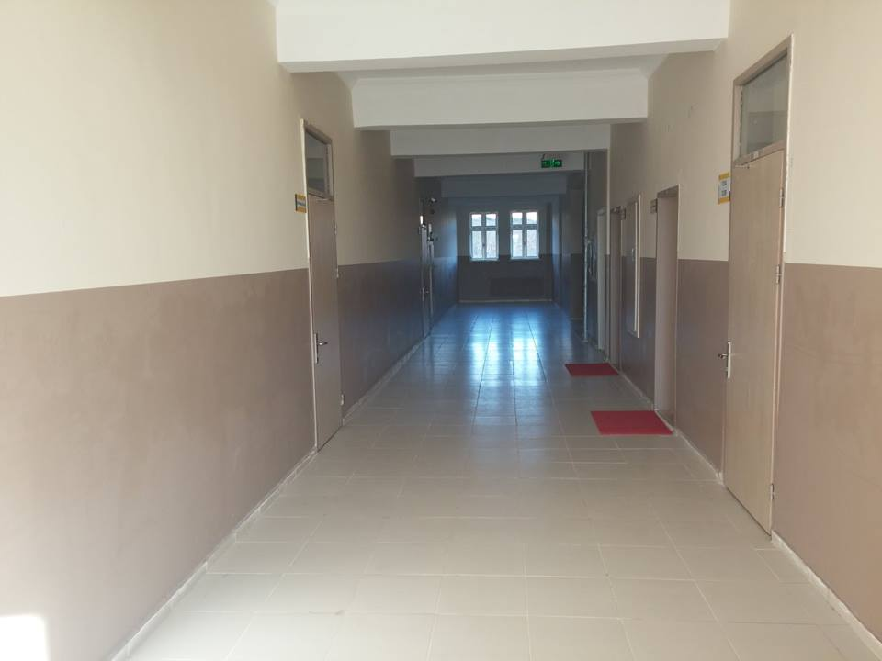
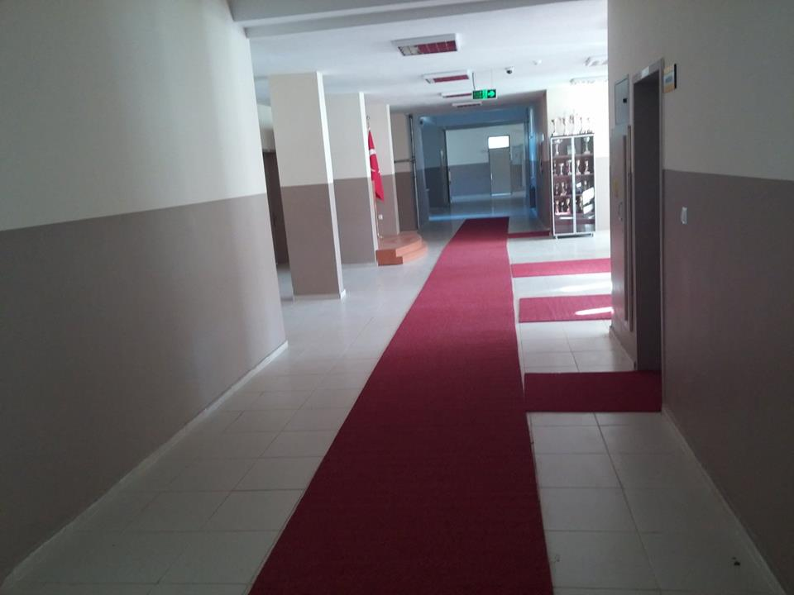
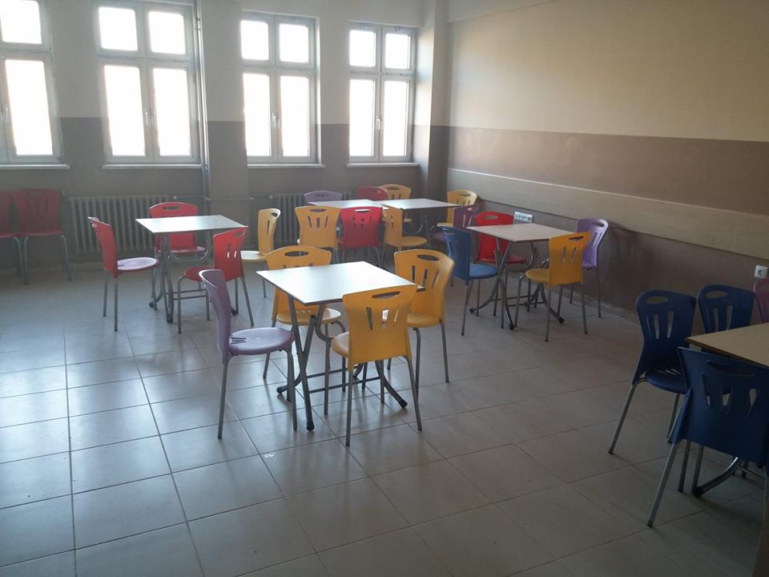
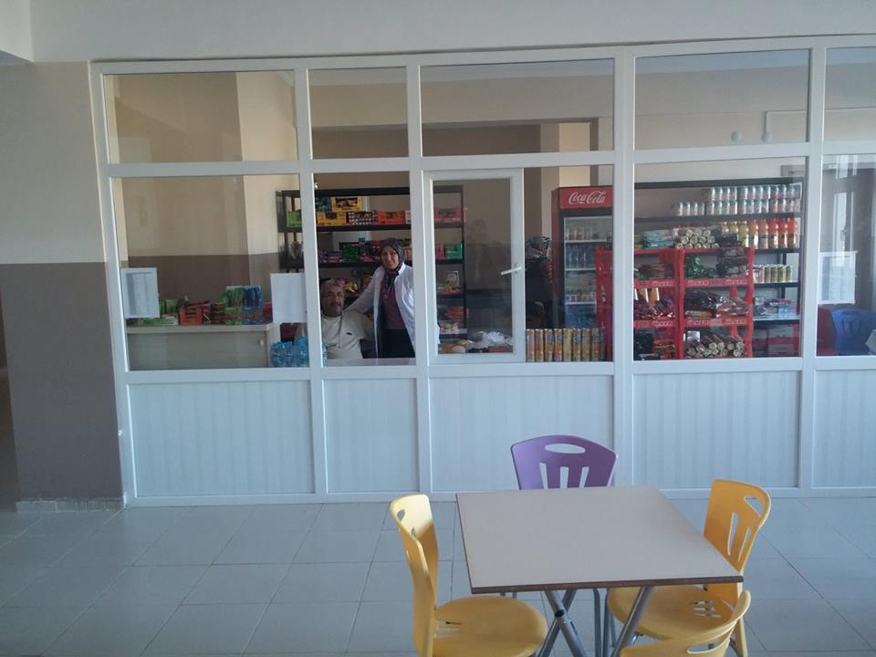
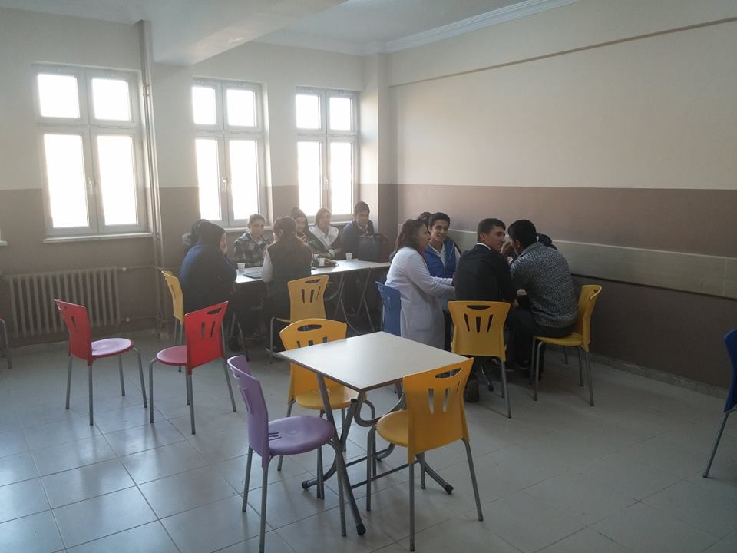

İçindekiler
I.BÖLÜM- GENEL BİLGİLER 9
GENEL BİLGİLER 9
II. BÖLÜM-EĞİTİM\ ÖĞRETİM GÖSTERGELERİ 10
Tarihçemiz 10
Okula/Kuruma özel Bir İsim Verilmiş İse Veriliş Amacı: 10
Okul/Kurumun Özellikleri(Yatılı/Gündüzlü): GÜNDÜZLÜ 10
Okulun Okutulan Seçmeli Dersler: 10
Seçmeli Derslerin Saat Olarak Zorunlu Derslere Oranı: 10
Öğrencinin Kuruma Kayıt Şekli, Pansiyon ve Eğitime Ulaşma Durumu: 10
2.1 Sınıflara Göre Öğrenci Dağılımı 11
2.2 Okulu Terk Eden Öğrenci Sayısı ve Terk Nedenleri*: 11
2.3 Disiplin Cezaları ve Konulara Göre Dağılımı*: 12
2.4.1 Akademik Başarı Durumu(Yerleşme Oranı): 12
2.4.2 Akademik Başarı Durumu(Puan Aralığı): 13
2.4.3 Akademik Başarı Durumu: 13
2.5 Proje Çalışmaları 13
2.6.1 Kurumda Sosyal Etkinlik Çalışmaları ve Katılım Durumu: 14
Ulusal-Uluslararası Takım Faaliyetleri ve Katılım Durumu*: 14
2.7 Kurumda Yapılan Oryantasyon, Rehberlik ve Motivasyon Faaliyetleri ve Katılım Durumu: 14
III. BÖLÜM - FİZİKİ YAPI VE DONATIM DURUMU 15
3.1 Kuruma Ait Alanın Kullanım Durumu: 15
3.3 Bilgi Teknolojilerinin Kullanım Durumu: 16
3.2 İhtiyaç Duyulan Donanım - Donatım Malzemeleri ve Miktarı: 17
IV. BÖLÜM- İNSAN KAYNAKLARI 17
1 İdareci Sayıları: 17
Öğretmen Sayıları 17
Diğer Personel Sayısı 17
İdareci ve Öğretmenlerin Kurumda Ortalama Çalışma Süreleri: 17
Personel Devamsızlığı: 18
2014-2015 EĞİTİM-ÖĞRETİM YILI PERSONEL LİSTESİ 18
SINIF REHBER ÖĞRETMENLERİ ve ÖĞRENCİ SAYILARI 19
KOMİSYONLAR VE ÜYELERİ 19
ÖĞRENCİ KULUPLERİ VE REHBER ÖĞRETMENLERİ 21
V.BÖLÜM-BÜTÇE 22
4.1 Yıllara Göre Giderlerin Durumu: 22
4.2 Yıllara Göre Gelir Durumu, Kaynakları ve Giderler: 22
VI. BÖLÜM- SORUNLAR 23
a) Okul/ Kurum Sorunları: 23
b) Okul/Kurum binası ile ilgili sorunlar: 23
c) Yönetici ve öğretmen durumu ile ilgili sorunlar: 23
d) Diğer personel sayısı ile ilgili sorunlar: 23
e) Öğrenci devamsızlığı ile ilgili sorunlar: Taşımalı 23
f) Okul disiplin durumu ile ilgili sorunlar: 23
VII. BÖLÜM- ÖNERİLER 23
b)Çözümler konusunda varsa üst makamlara yapılan öneriler: 23
BU KISMI TAŞIMALI EĞİTİM YAPAN KURUMLAR DOLDURACAKTIR 24
TAŞIMALI EĞİTİME DAİR SORUNLAR VE ÇÖZÜM ÖNERİLERİ: 24
BU KISMI PANSİYONLU OKULLAR (HER BİNA İÇİN AYRI TABLO OLACAK ŞEKİLDE) DOLDURACAKTIR 25
Pansiyondaki Öğrencilerin Akademik Başarı Durumu: 26
Pansiyonla İlgili Personel Durumu: 26
Pansiyon Bütçesi: 26
Pansiyona Ait Sorunlar ve Çözümler: 27

DÖNEM(AY)-2014 - 2015
ŞABANÖZÜ/ÇANKIRI

I.BÖLÜM- GENEL BİLGİLER

GENEL BİLGİLER

HİZMETE GİRDİĞİ\ EĞİTİM-ÖĞRETİME AÇILDIĞI YIL : 2006
HİZMET ŞEKLİ\ ÖĞRETİM ŞEKLİ : NORMAL EĞİTİM
ADRESİ : Yeni Mah. Mehmet AYANOĞLU Cad.
No:20/1
TELEFON NO : 0376 518 10 44
FAX NO : 0376 518 16 46
E-POSTA : 758616@meb.k12.tr
WEB ADRESİ :http://sabanozucpal.meb.k12.tr
İDARECİLERİN KİŞİSEL İLETİŞİM BİLGİLERİ :
X
Okul Müdürü:
Adı Soyadı :Mehmet Emre ÇELİKBAŞ
Telefon No :0 546 461 53 56
E-Mail Adresi :Mehmet.emre.5@gmail.com
Müdür Yardımcısı:
Adı Soyadı :Ahmet BOZDEMİR
Telefon No :0 507 446 19 08
E-Mail Adresi :Ahmetbozdemir@hotmail.com.tr
KURUMA AİT GÜNCEL TANITIM CD’ Sİ : Var Yok
TANITIM CD’SİNİN ULAŞTIĞI KİŞİ SAYISI : Öğrenci Okul Veli
ÖĞRENCİ SAYISI : 142
VELİ SAYISI : 142
ÇALIŞAN SAYISI : 18
DERSLİK SAYISI : 8
OKUTULAN YABANCI DİL : İNGİLİZCE
KİTAPLIĞINDAKİ KİTAP SAYISI : 750

II. BÖLÜM-EĞİTİM\ ÖĞRETİM GÖSTERGELERİ

Tarihçemiz
Okulumuzda 2006 – 2007 Eğitim Öğretim yılında açılmıştır. Okulumuzun 140 öğrencisi bulunmaktadır. Okulumuzda 1 Müdür, 1 Müdür Yardımcısı, 14 kadrolu öğretmen, 4 görevlendirme öğretmen, 1 Yardımcı Hizmetli personel, 2 İşkur’ dan görevlendirme yardımcı hizmetli toplamda 24 personel ile Eğitim-Öğretim hizmetlerine devam etmektedir. Okul binası içinde sınıflarımız haricinde; 1 Müdür Odası, 1 Müdür Yardımcısı Odası, 1 Rehberlik Servisi, 1 Öğretmenler Odası, 1 Memur Odası, 1 Spor Odası, 1 Kütüphane, 3 Bilgisayar Laboratuarı, 2 Elektrik Elektronik Atölyesi bulunmaktadır. Okul bahçesinde voleybol ve basketbol sahaları, araç park alanı yer almaktadır. Okulumuz 2014 yılı itibariyle Çok Programlı lise haline dönüştürülmüş olup yeni binasına taşınmıştır.

Okula/Kuruma özel Bir İsim Verilmiş İse Veriliş Amacı:
-

Okul/Kurumun Özellikleri(Yatılı/Gündüzlü): GÜNDÜZLÜ

Okulun Okutulan Seçmeli Dersler:

1- SOSYAL ETKİNLİK
2- SEÇMELİ MATEMATİK
3- SEÇMELİ GEOMETRİ
4- SEÇMELİ TARİH
5- SEÇMELİ COĞRAFYA
6- SEÇMELİ BİYOLOJİ
7- TEMEL DİNİ BİLGİLER
8- KUR’AN-I KERİM
Seçmeli Derslerin Saat Olarak Zorunlu Derslere Oranı: %10

Öğrencinin Kuruma Kayıt Şekli, Pansiyon ve Eğitime Ulaşma Durumu:
İLÇE MERKEZİNDE İKAMET EDEN ÖĞRENCİLERİMİZ BELEDİYE
SERVİSİYLE VEYA KENDİ İMKÂNLARIYLA OKULA GELMEKTEDİRLER. KÖYLERDE OTURAN ÖĞRENCİLERİMİZ İSE TAŞIMALI EĞİTİM KAPSAMINDA OLUP SERVİSLERLE OKULA ULAŞIM SAĞLAMAKTADIRLAR.

2.1 Sınıflara Göre Öğrenci Dağılımı
SINIFLAR* | Öğrencinin Kayıt  Durumu |  | Öğrencinin Eğitime Ulaşım  Şekli
 | Sınavla Alınan Öğrenci Sayısı | Sınavsız Alınan Öğrenci Sayısı | Taşımalı Ulaşımla Gelen Öğrenci Sayısı | Yatılı Öğrenci Sayısı | Gündüzlü Öğrenci Sayısı | Uzaktan Eğitim Desteği Alan Öğrenci Sayısı
9. Sınıf | 38 | 10(sınıf tekrarından) | 18 | 0 | 48 | 0
10. Sınıf | 0 | 42 | 11 | 0 | 42 | 0
11. Sınıf | 0 | 28 | 9 | 0 | 28 | 0
12. Sınıf | 0 | 24 | 14 | 0 | 24 | 0

2.2 Okulu Terk Eden Öğrenci Sayısı ve Terk Nedenleri*:
Yıllar | 9. Sınıf |  | 10. Sınıf |  | 11. Sınıf |  | 12. Sınıf |  | Toplam  Mezun  Sayısı | Toplam  Terk  Sayısı | Okulu Bitirme Oranı  %
 | Yeni Kayıt | Terk Eden | Öğrenci Mevcudu | Terk Eden | Öğrenci Mevcudu | Terk Eden | Öğrenci Mevcudu | Terk Eden
2009-2010 | 39 | 2 | 51 | 6 | 31 | 0 | 24 | 0 | 24 | 8 | 100
2010-2011 | 37 | 13 | 33 | 9 | 31 | 2 | 28 | 0 | 27 | 24 | 96,42
2011-2012 | 52 | 4 | 19 | 4 | 27 | 0 | 29 | 0 | 27 | 8 | 93,10
2012-2013 | 53 | 13 | 21 | 1 | 18 | 1 | 24 | 1 | 24 | 16 | 100
2013-2014 | 55 | 7 | 38 | 0 | 21 | 0 | 17 | 0 | 15 | 7 | 88,23

2.3 Disiplin Cezaları ve Konulara Göre Dağılımı*:
YILLAR | Öğrencinin Disiplin Cezasına Neden Olan Davranışları | Verilen Ceza Türü | Ceza Sonrası Öğrenciyi Takip Süresi
2011/2012 | DERS DÜZENİNİ BOZMAK, ÖĞRETMENE  SAYGISIZLIK  TELEFON VE SİGARA BULUNDURMAK  ÇAKMAK BULUNDURMAK  TELFON, KULAKLIK BULUNDURMAK  SİGARA BULUNDURMAK  KAVGA ETMEK  KOPYA | KINAMA  KINAMA  KINAMA  KINAMA  KINAMA  KINAMA  KINAMA | 3 AY  3AY  3 AY  3 AY  3 AY  3 AY  3 AY
2012/2013 | - | - | -
2013/2014 | SİGARA BULUNDURMAK, İÇMEK  TÖRENLERE KATILMAMAK  KAVGA ETMEK  BİLİŞİM YOLUYLA KİŞİLERE ZARAR  VERME | KINAMA  KINAMA  KISA SÜRELİ  UZAKLAŞTIRMA  KISA SÜRELİ  UZAKLAŞTIRMA | 3 AY  3 AY  3 AY  3 AY

2.4.1 Akademik Başarı Durumu(Yerleşme Oranı):
Yıllar | Son Sınıftaki Öğrenci Sayısı | Sınava Giren Öğrenci Sayısı | Üst Eğitim Kurumuna Sınav Puanı İle Yerleşen Öğrenci Sayısı | Yerleşme Oranı (%)
2011-2012 | 29 | 17 | 1 | 5,88
2012-2013 | 24 | 16 | 3 | 18,75
2013-2014 | 17 | 15 | 0 | 0

2.4.2 Akademik Başarı Durumu(Puan Aralığı):
Yıllar | YGS |  |  |  |  |  |  |  |  | LYS
 | YGS1 |  | YGS2 |  | YGS3 | YGS4 | YGS5 |  | YGS6 | MF1 | MF2 | MF3 | MF4 | TS1 | TS2 | TM1 | TM2 | TM3
2011-2012 | 121,04190 - 171,86849 | 120,36969 - 168,85023 |  | 119,50408 - 226,20416 |  | 116,8756 - 225,79730 | 128,08585 - 211,09896 | 122,41759 - 190,88693 |  | 139.07785 | 107.63502 | 106.76980 | 123.42381 | 117.39562  - 201.68257 | 131.28588 - 211.21154 | 119.95213 - 176.68203 | 124.40291 - 178.36493 | 133.36208 -  181.17610
2012-2013 | 117,44531 - 155,44028 | 116,53585 - 130,35747 |  | 124,92888 - 233,69298 |  | 122,32764 - 202,40356 | 118,73464 - 211,37371 | 117,97676 -  189,20266 |  |  |  |  |  | 204.74657 | 213.12152 | 119.55436 | 124.64858 | 135.99873
2013-2014 | 110,78097 - 182,79269 | 112,60911 - 178,70063 |  | 121,44332 - 225,61114 |  | 122,01249 - 214,94365 | 113,47012 - 218,49038 | 110,76211 -  205,43681 |  | 162.00003 | 164.47180 | 167.84959 | 160.83393 | 126.42376 - 168.69516 | 140.99784 - 171.36525 | 110.26821 - 174.57525 | 111.47307 - 178.04637 | 118.87898 - 185.77761

2.4.3 Akademik Başarı Durumu:
Ödül ve Cezalar
 | 2011-2012 2. Dönem | 2012-2013 2. Dönem | 2013-2014 2. Dönem
Teşekkür Belgesi Alan Öğrenci Sayısı | 8 | 29 | 9
Takdir Belgesi Alan Öğrenci Sayısı | 11 | 0 | 4

2.5 Proje Çalışmaları
Sıra No | Uygulanan Projenin Adı | Proje  Türü | Projenin  Süresi | İşbirliği yapılan Kurum ve Kuruluşlar (Varsa) | Proje  Bütçesi
1
2
3
4

2.6.1 Kurumda Sosyal Etkinlik Çalışmaları ve Katılım Durumu:
Sıra No | Çalışmanın Adı | Görevli Sayısı | Katılımcı Sayısı
1
2
3
4
5

Ulusal-Uluslararası Takım Faaliyetleri ve Katılım Durumu*:
Kurumda Düzenlenen | Etkinlik Sayısı | Katılan Öğrenci Sayısı | Kurulan Ekip- Takım Sayısı  (Tiyatro, Futbol… vb.) | Ulusal Etkinliklere Katılan Öğrenci Sayısı | Uluslararası Etkinliklere Katılan ğrenci Sayısı
Sosyal
Sanatsal
Sportif
Kültürel

2.7 Kurumda Yapılan Oryantasyon, Rehberlik ve Motivasyon Faaliyetleri ve Katılım Durumu:
Sıra No | Yapılan Rehberlik ve Motivasyon Çalışmasının Adı | Katılan Öğrenci Sayısı | Katılan Öğretmen Sayısı | Katılan Veli Sayısı | Katılan İdareci Sayısı | Katılan Memur Sayısı | Toplam Katılımcı Sayısı
1 | YGS, LYS | 110 | 15 |  | 2 |  | 127
2 | Okula uyum, Oryantasyon | 38 | 12 | 20 | 1 |  | 71
3

III. BÖLÜM - FİZİKİ YAPI VE DONATIM DURUMU

3.1 Kuruma Ait Alanın Kullanım Durumu:
Eğitim- Öğretim Alanları | Sayısı | Isınma Şekli | Yüzölçümü  $$m^{2}$$
Okul Binası/Binaları Kapalı Alanı/Alanları | 3 | KÖMÜR | 27000
Okulun Açık Alanı/Alanları | 1 |  | 22000
Pansiyon
Derslik Sayısı (aktif kullanılan-anasınıfı hariç) | 13
Derslik Sayisi (Kullanilan, Kullanilmayan, Anasinifi dahil) | 16
Derslik Sayisi (Anasinifi Olarak Kullanilan )
Derslik Olmadığı halde derslik olarak kullanılan bölüm sayısı(Toplam Dersliğe dahil edilmeyecektir.) | 2
Resim Odası Sayısı
Müzik Odası Sayısı | 1
Fen Bilgisi Laboratuarı Sayısı
Fizik Laboratuarı Sayısı | 1
Bilgisayar Laboratuarı | 2
Kimya Laboratuarı Sayısı | 1
Ortak Kullanılan Laboratuar Sayısı
Okul ve Sınıf Kitaplıkları
Kütüphane Sayısı (Sınıf Kitaplıkları Hariç) | 2
Atölye Sayısı (Kullanılan ve Kullanılmayanlar Dâhil) | 8
Mesleki Uygulama Laboratuarı Sayısı
İşlik Olarak Kullanılan Dershane Sayısı
Özel Eğitim Hizmetleri Bölüm Odası
Rehberlik Servisi Oda Sayısı | 2
Grup Rehberliği Odası
Spor Salonu Sayısı
Çok Amaçlı Salon Sayısı
Bekleme Salonu
Müdür Odası | 2
Müdür Yardımcısı Odası | 2
Öğretmenler Odası | 2
Toplantı Salonu
Konferans Salonu
Hizmet Aracı Sayısı
Depo | 2
Ambar
Arşiv | 2
Toplantı Salonu
WC Sayısı | 54
Diğer Sosyal Faaliyetler İçin Ayrılan Yerler
Revir
Bahçenin Alanı, Ağaçlandırılması ve Çiçeklendirme Çalışmaları

3.3 Bilgi Teknolojilerinin Kullanım Durumu:
Kurumda Bilgi Teknolojileri Kullanımı
Kullanılan Donanım Malzemeleri Cinsi | Eğitim- Öğretim Amacı ile Kullanılanların Sayısı | İdari Amaçlar İçin Kullanılanların Sayısı
Akıllı Tahta
Masaüstü Bilgisayar Sayısı | 57
Taşınabilir Bilgisayar Sayısı | 2
Tablet PC
Yazıcı | 10
Tarayıcı
Fax | 1
Renkli Fotokopi Makinesi
Siyah- Beyaz Fotokopi Makinesi | 4
Projeksiyon Cihazı | 6
Çek- Bırak Projeksiyon Perdesi
Kumandalı Projeksiyon Perdesi

3.2 İhtiyaç Duyulan Donanım - Donatım Malzemeleri ve Miktarı:
Sıra No | Adı | Miktarı
1
2
3
4
5

IV. BÖLÜM- İNSAN KAYNAKLARI

1 İdareci Sayıları:
Kadrolu | Görevlendirme | Toplam
 | 2 | 2

Öğretmen Sayıları
Kadrosu Okulda Olan | Görevlendirme | Ücretli | Toplam
13 | 4 |  | 17

Diğer Personel Sayısı
Personel Hizmet Sınıfı | Kadrolu | Görevlendirme | Toplam
İdari Hizmetler Personeli
Yardımcı Hizmetler Personeli |  | 3 | 3

İdareci ve Öğretmenlerin Kurumda Ortalama Çalışma Süreleri:
Görev Tanımı | Sayısı | Kurumda Çalışma Yıllarının Toplamı | Kurumda Çalışma Sürelerinin Ortalaması
İdareci | 2 | 1
Öğretmen | 13 | 7

Personel Devamsızlığı:
Öğretmenin Adı | Öğretmenin Branşı | Boş Geçen Dersin Adı | Devamsızlık Nedeni | Devamsızlık Süresi | Devamsızlık Tekrarı (Varsa)
DUYGU ULAŞAN | EDEBİYAT | EDEBİYAT | RAPOR | 2
İSA SEVGEN | MATEMATİK | MATEMATİK | RAPOR | 2
YUSUF ŞERBETCİ | ELEKTRİK | ELEKTRİK | MAZERET İ. | 1
HATİCE KUYUCU | REHBERLİK | REHBERLİK | DOĞUM İZNİ | 8 AY

2014-2015 EĞİTİM-ÖĞRETİM YILI PERSONEL LİSTESİ
SIRA NO | ADI-SOYADI | DERECE  KADEME | KIDEM  YILI | GÖREVİ | BRANŞI
1 | AHMET BOZDEMİR | 7-3 | 4 | MÜDÜR YARDIMCISI | BİLİŞİM TEKNOLOJİLERİ
2 | MEHMET EMRE ÇELİKBAŞ | 7-3 | 5 | OKUL MÜDÜRÜ | BİLİŞİM TEKNOLOJİLERİ
3 | ALPER AKARSU | 7-2 | 5 | ALAN ŞEFİ | BİLİŞİM TEKNOLOJİLERİ
4 | MUSTAFA YÜKSEL | 5-2 | 12 | ÖĞRETMEN | BİLİŞİM TEKNOLOJİLERİ
5 | YUSUF ŞERBETCİ | 1-2 | 17 | ALAN ŞEFİ | ELEKTRİK TEKNOLOJİLERİ
6 | İBRAHİM ÜNGÖRMÜŞ | 8-1 | 1 | ÖĞRETMEN | ELEKTRİK TEKNOLOJİLERİ
7 | İSA SEVGEN | 9-1 | 1 | ÖĞRETMEN | MATEMATİK
8 | DUYGU ULAŞAN | 9-3 | 2 | ÖĞRETMEN | EDEBİYAT
9 | ŞEYMA DANIŞMAN | 9-3 | 2 | ÖĞRETMEN | EDEBİYAT
10 | EZGİ GÜL TATAR | 9-3 | 2 | ÖĞRETMEN | İNGİLİCE
11 | BİLAL ÜNÜGÜR | 1-3 | 16 | ÖĞRETMEN | KİMYA
12 | OSMAN İNCE | 7-3 | 5 | ÖĞRETMEN | TARİH
13 | HATİCE KUYUCU | 8-3 | 5 | ÖĞRETMEN | REHBERLİK
14 | FERDAĞ KAYA | 7-3 | 5 | ÖĞRETMEN | BİYOLOJİ
15 | HALİME TAĞLI | 8-3 | 5 | ÖĞRETMEN | MATEMATİK

SINIF REHBER ÖĞRETMENLERİ ve ÖĞRENCİ SAYILARI
S. NO | SINIF | ADI VE SOYADI | KIZ | ERKEK | TOPLAM | DEVAMSIZ
1 | AMP-9/A | OSMAN İNCE | 4 | 20 | 24 | 8
2 | AMP-9/B | FERDAĞ KAYA | 4 | 20 | 24 | 6
3 | 10/A | HALİME TAĞLI | 15 | 11 | 26 | 2
4 | 10/B | DUYGU ULAŞAN | 4 | 12 | 16 | 1
5 | 11/A | BİLAL ÜNÜGÜR | 9 | 8 | 17 | 1
6 | 11/B | EZGİ GÜL TATAR | 3 | 8 | 11 | 0
7 | 12/A | İSA SEVGEN | 10 | 6 | 16 | 0
8 | 12/B | ŞEYMA DANIŞMAN | 0 | 4 | 4 | 0

KOMİSYONLAR VE ÜYELERİ

S. NO | KOMİSYONUN ADI | KOMİSYON ÜYELERİ
1 | İHALE KOMİSYONU | AHMET BOZDEMİR  YUSUF ŞERBETCİ  MUSTAFA YÜKSEL  BİLAL ÜNÜGÜR  FERDAĞ KAYA
2 | MUAYENE KABUL KOM. | AHMET BOZDEMİR  ALPER AKARSU  İBRAHİM ÜNGÖRMÜŞ
3 | SINAV KOMİSYONU | ŞEYMA DANIŞMAN  FERDAĞ KAYA
4 | OKUL GELİŞİM YÖNETİM KURULU | İSA SEVGEN  İBRAHİM ÜNGÖRMÜŞ
5 | SİVİL SAVUNMA KOMİSYONU | BİLAL ÜNÜGÜR  İSA SEVGEN  MUSTAFA YÜKSEL  ALPER AKARSU
6 | KALİTE KURULU | OSMAN İNCE  FERDAĞ KAYA  EZGİ GÜL TATAR  ŞEYMA DANIŞMAN  HALİME TAĞLI
7 | KALİTE GELİŞTİRME KURULU | MUSTAFA YÜKSEL  YUSUF ŞERBETCİ  İBRAHİM ÜNGÖRMÜŞ
8 | ÖDÜL – DİSİPLİN KURULU | DUYGU ULAŞAN(ASİL)  OSMAN İNCE(ASİL)  FERDAĞ KAYA(YEDEK)  İBRAHİM ÜNGÖRMÜŞ(YEDEK)
9 | SOSYAL ETKİNLİK KURULU | BİLAL ÜNÜGÜR
10 | TÖREN KURULU | OSMAN İNCE  ŞEYMA DANIŞMAN  ALPER AKARSU
11 | TAŞINIR KAYIT KONTROL KOMİSYONU | AHMET BOZDEMİR  YUSUF ŞERBETCİ  ALPER AKARSU
12 | SAYIM KURULU | OSMAN İNCE  İSA SEVGEN
13 | OKUL SEÇİM KURULU | MUSTAFA YÜKSEL  ALPER AKARSU
14 | SANDIK KURULU | BİLAL ÜNÜGÜR  YUSUF ŞERBETCİ
15 | REHBERLİK KOMİSYONU | ŞEYMA DANIŞMAN  OSMAN İNCE  HALİME TAĞLI  BİLAL ÜNÜGÜR

ÖĞRENCİ KULUPLERİ VE REHBER ÖĞRETMENLERİ
S. NO | KULÜP ADI | REHBER ÖĞRETMENLERİ
1 | DEĞERLER KULÜBÜ | FERDAĞ KAYA
2 | BİLİM – FEN VE TEKNOLOJİ KULÜBÜ | ALPER AKARSU
3 | ÇEVRE KORUMA KULÜBÜ | EZGİ GÜL TATAR
4 | DEMOKRASİ, İNSAN HAKLARI VE YURTTAŞLIK KULÜBÜ | OSMAN İNCE
5 | GEZİ, TANITIM VE TURİZM KULUBÜ | ALPER AKARSU  YUSUF ŞERBETCİ
6 | KÜLTÜR EDEBİYAT KULUBÜ | ŞEYMA DANIŞMAN
7 | MESLEK TANITMA KULUBÜ | MUSTAFA YÜKSEL  İBRAHİM ÜNGÖRMÜŞ
8 | SATRANÇ KULÜBÜ | İSA SEVGEN
9 | SİVİL SAVUNMA KULÜBÜ | BİLAL ÜNÜGÜR
10 | SPOR KULÜBÜ | MEHMET SEMİH ŞAHİN
11 | YEŞİLAY KULÜBÜ | HALİME TAĞLI
12 | KÜTÜPHANE KULÜBÜ | DUYGU ULAŞAN

V.BÖLÜM-BÜTÇE

4.1 Yıllara Göre Giderlerin Durumu:

Yıllar  Kalemler | 2011 | 2012 | 2013
Kömür (kg)
Elektrik (KWH)
Su (${mt}^{3}$)
İletişim (İnternet+ Telefon) (TL)
Kırtasiye (TL)
Temizlik (TL)
Hizmet Alımı (Kişi)
Toplam

4.2 Yıllara Göre Gelir Durumu, Kaynakları ve Giderler:
Yıl | Yıllık Gelir Durumu- Kaynak | Yıllık Gider Durumu  (Yukarıda belirtilen kalemler hariç)
2011
2012
2013

VI. BÖLÜM- SORUNLAR

- Okul/ Kurum Sorunları: Bahçe duvarı, giriş bölgesi

- Okul/Kurum binası ile ilgili sorunlar: Güvenlik

- Yönetici ve öğretmen durumu ile ilgili sorunlar: -

- Diğer personel sayısı ile ilgili sorunlar: Kaloriferci,
Hizmetli(Fiziki şartlara göre eksik), müdür yardımcısı(Öğrenci mevcuduna göre eksik), memur (Hiç bulunmaması).

- Öğrenci devamsızlığı ile ilgili sorunlar: Taşımalı eğitim uygulaması, Kış mevsiminde yoların kapanmasından dolayı birçok devamsızlık sorunları yaşanmaktadır, Öğrencilerin okula uyumu sağlayamaması, Pansiyonun olmaması.

- Okul disiplin durumu ile ilgili sorunlar: -

VII. BÖLÜM- ÖNERİLER

a)Okulun kendi imkânları ile çözülemeyen sorunları ve çözümü için öneriler:
Mili eğitim müdürlüğü, Emniyet müdürlüğü(çocuk şube) ile gerekli resmi yazışmalar yapılmaktadır.

b)Çözümler konusunda varsa üst makamlara yapılan öneriler:

Mehmet Emre ÇELİKBAŞ
Okul Müdürü V.

BU KISMI TAŞIMALI EĞİTİM YAPAN KURUMLAR DOLDURACAKTIR
Ek-1
Taşıma Kapsamındaki Kız Öğrenci Sayısı :21
Taşıma Kapsamındaki Erkek Öğrenci Sayısı :32
Taşıma Kapsamındaki Toplam Öğrenci Sayısı :53

Taşınan Öğrenci Sayısı | 9. Sınıf | 10. Sınıf | 11. Sınıf | 12. Sınıf | TOPLAM
 | 18 | 11 | 9 | 14 | 53
Taşıma Yapılan Birim Sayısı | 17 |  |  |  | 17
Taşıma Yapan Araç Sayısı |  |  |  |  | 6

TAŞIMALI EĞİTİME DAİR SORUNLAR VE ÇÖZÜM ÖNERİLERİ:

Taşımalı eğitim öğrencinin akademik başarısını düşürmektedir. Her ne kadar cezai işlem uygulansa bile yapılan sözleşme ve protokollere şoförlerin uymaması uygulamada birçok aksaklığa neden olmaktadır. Mevsim şartlarından dolayı yolların kapanması öğrenci devamsızlığına sebep olmaktadır. Öneri olarak taşınan köy sayısının düşürülmesi eğitim öğretim ortamındaki verimliğin artmasına sebep olacaktır.
BU KISMI PANSİYONLU OKULLAR (HER BİNA İÇİN AYRI TABLO OLACAK ŞEKİLDE) DOLDURACAKTIR
Pansiyonun Bağlı Olduğu Okul :
Pansiyondaki Kız Öğrenci Sayısı :
Ek-2
Pansiyondaki Erkek Öğrenci Sayısı :
Pansiyondaki Toplam Öğrenci Sayısı :
Pansiyonda Kalan Öğrencilerin Sınıflara Dağılımı | …Sınıf | …Sınıf | …Sınıf | …Sınıf
Pansiyonda Kaç Farklı Okuldan Öğrenci Bulunuyor
Pansiyonda kalıp, esas olarak il dışında ikamet eden öğrenci sayısı
Pansiyonda bulunan oda sayısı
Bir odada Bulunan Öğrenci sayısı
Bir odada bulunan masa sayısı
Bir odanın yüzölçümü (${mt}^{2}$)
Pansiyonda bulunan etüt salonu sayısı
Pansiyonda etüt saatlerine ayrılan toplam süre (Günlük)
Pansiyonda yapılan sosyal aktivite sayısı
Yemekhane kapasitesi (Kişi)
Banyo\ Duş başına düşen öğrenci sayısı
Pansiyona ait araç sayısı
Bahçe\ Oyun Sahası | Var Yok

Pansiyondaki Öğrencilerin Akademik Başarı Durumu:
Yıllar | Pansiyonda Kalıp Sınava Giren Öğrenci Sayısı | Pansiyonda Kalıp Yükseköğretime Yerleşen Öğrenci Sayısı | Pansiyonda Kalıp Yükseköğretime Yerleşme Yüzdesi (%)
2011-2012
2012-2013
2013-2014

Pansiyonla İlgili Personel Durumu:
Personel | Kadrolu | Görevlendirme | Toplam
Müdür Yardımcısı
Öğretmen
Belletmen
Memur
Yardımcı Hizmetler

Pansiyon Bütçesi:
Yıl | Bakanlıkça Onaylanan Pansiyon Bütçe Toplamı (TL) | Bir önceki yıl bütçe ve ambar devri (TL) | Kullanılan ödeneğin onaylanan bütçeye oranı (%)
2011
2012
2013

KALMELER | 2011-2012  ÖDENEK TUTARI | 2012-2013  ÖDENEK TUTARI | 2013-2014  ÖDENEK TUTARI
Yakacak Giderleri
Elektrik ve Su Giderleri
Temizlik Giderleri
İşletme Giderleri
Kırtasiye Giderleri
Revir ve Ecza Dolabı Giderleri
Kitap Giderleri
İdari Giderler
Ulaştırma Giderleri
Hizmet ve Satın Alma Giderleri
Gıda Giderleri
TOPLAM

Pansiyona Ait Sorunlar ve Çözümler:

